**概念图：**

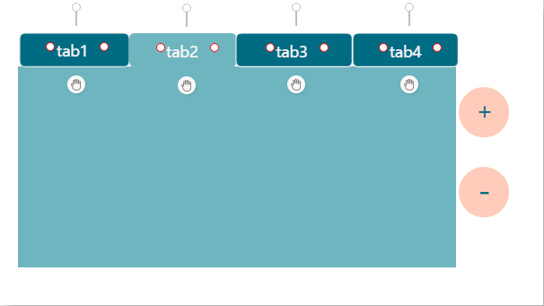

**需求描述**

1. 使用html/css/javascript开发，遵循Code Guide代码规范，保持界面和代码的美观性。
2. 动态新增tab，最多四个
3. 动态移除tab，页面至少保留一个tab
4. 选中tab，显示选中效果，并显示相应的tab内容
5. 在上述需求的基础上按自己的想法优化

**截稿日期：2017/7/14上午10：00**